INFORME DE FISCALIZACIÓN AMBIENTAL

INSPECCIÓN AMBIENTAL

PLANTA DE ALIMENTOS – LOS FIORDOS

DFZ-2015-6169-X-RCA-IA

 | Nombre | Firma
Aprobado | Eduardo Rodríguez S.
Revisado | Mauricio Benítez Morales
Elaborado | José Moraga Emhardt

Tabla de Contenidos
Tabla de Contenidos 2
1. RESUMEN. 3
2. IDENTIFICACIÓN DEL PROYECTO, INSTALACIÓN, ACTIVIDAD O FUENTE FISCALIZADA 4
2.1. Antecedentes Generales 4
2.2. Ubicación y Layout 5
3. INSTRUMENTOS DE GESTIÓN AMBIENTAL QUE REGULAN LA ACTIVIDAD FISCALIZADA. 8
4. ANTECEDENTES DE LA ACTIVIDAD DE FISCALIZACIÓN. 10
4.1. Motivo de la Actividad de Fiscalización. 10
4.2. Materia Específica Objeto de la Fiscalización Ambiental. 10
4.3.1. Primer día de inspección 10
4.3.2. Esquema de recorrido 11
4.3.3. Detalle del Recorrido de la Inspección. 11
5. HECHOS CONSTATADOS. 12
5.1. Manejo de residuos líquidos. 12
6. OTROS HECHOS. 20
7. CONCLUSIONES. 21
8. DOCUMENTACIÓN SOLICITADA Y ENTREGADA. 22
9. ANEXOS. 23

RESUMEN.

El presente documento da cuenta de los resultados de la actividad de fiscalización ambiental realizada por la Secretaría Regional Ministerial de Salud región de Los Lagos (SEREMI SALUD), junto a la Superintendencia de Servicios Sanitarios (SISS), al proyecto “Planta de Alimentos Los Fiordos”, la actividad de inspección fue desarrollada el día 14 de enero de 2016, y tuvo su origen en el Formulario de Solicitud de Actividades de Fiscalización N° 140 de la División de Sanción y Cumplimiento por denuncia efectuada por la Comunidad Mapuche Huilliche Pepiukelen que señala “Probable contaminación de Río Allipén y de humedal aledaño, producto de descargas de riles emitidos por la Planta de Alimentos ...”.

El proyecto se ubica en el sector Los Calafates, aproximadamente a 2 kilómetros al noreste de la localidad de Pargua, Comuna de Calbuco, Provincia de Llanquihue, Región de Los Lagos. Exportadora Los Fiordos Ltda. adquirió a la empresa Pesquera Long Beach S.A. el proyecto “Planta Elaboradora de Harina de Pescado a partir de Subproductos obtenidos del beneficio de Salmones y Pesca Pelágica”, calificada favorablemente mediante la RCA Nº 59/2004, de 3 de febrero de 2004, de la Comisión Regional del Medio Ambiente de la Décima Región de Los Lagos, que finalmente no se ejecutó.

Mediante la RCA N° 187/2006 el Titular modificó el proyecto original a una planta de alimentos para peces, el cual contempla dos líneas de extrusión de 13 a 15 toneladas por hora (Tph) de producto seco y tres líneas de aceitado (una con posibilidad de medicamentados), con una proyección de producción total de alimento de 150.000 Ton/año.

Las instalaciones asociadas se emplazan en el mismo lugar que el proyecto original de Long Beach S.A., contemplando edificios de producción, bodegas, silos, sala eléctrica, oficinas y servicios higiénicos, entre otras instalaciones anexas.

El proceso de elaboración de alimentos extruídos consiste en reunir las diferentes materias primas, para formar extruido de características cilíndricas, de diferentes dimensiones y composición, según las necesidades de las especies y tamaño de los peces a alimentar y según la normativa ambiental vigente. El proceso productivo está compuesto básicamente por las siguientes etapas:

• Almacenamiento,
• Dosificación, molienda y mezclado,
• Extrusión y secado,
• Adición de aceite y enfriado,
• Empaque.

Las aguas que ocupa la planta en su proceso provienen de un pozo profundo que les permite extraer un caudal aproximado de 18 m³/hr. Las líneas de aguas más importantes están representadas por el lavado de extrusores, la purga de calderas, y las aguas servidas. Las aguas de extrusores - según evaluación ambiental- serian reincorporadas al proceso en su totalidad, salvo contingencias en que serian almacenadas en empresa sanitaria, las aguas de caldera dispuestas a través de infiltración y la disposición de las aguas servidas mediante un sistema de drenes.

Las materias relevantes objeto de la fiscalización incluyeron: Manejo de residuos líquidos

De los hechos constatados se puede señalar que respecto de las aguas de extrusión ellas se disponen en un estanque para ser retirados por una empresa externa, las aguas de la calderas son descargadas hacia el biofiltro y posteriormente dispuestas en un estanque de decantación para ser recirculadas o regadas en área verde y las aguas servidas se disponen vía un sistema de drenes.

De lo anterior se desprende que el proyecto no contempla descargas de residuos líquidos desde la Planta de Alimentos Los Fiordos ya sea hacia el río Allipén como tampoco al sector aledaño al humedal con el cual colinda el proyecto. Revisada las instalaciones, tampoco se observa descargas accidentales o irregulares.

IDENTIFICACIÓN DEL PROYECTO, INSTALACIÓN, ACTIVIDAD O FUENTE FISCALIZADA

Antecedentes Generales

Identificación de la actividad, instalación, proyecto o fuente fiscalizada:
Planta de Alimentos Los Fiordos
Región: Los Lagos | Ubicación específica de la actividad, proyecto o fuente fiscalizada:  Ruta 5 Sur km. 1074,5 Sector Los Calafates
Provincia: Llanquihue

Comuna: Calbuco
Titular de la actividad, instalación, proyecto o fuente fiscalizada:  Exportadora Los Fiordos Limitada | RUT o RUN:  79.872.420-7
Domicilio titular:  Avenida Diego Portales 2000, Piso 8, Puerto Montt | Correo electrónico:  rbissett@losfiordos.cl
Teléfono:
(56-65) 2484700
Identificación del representante legal:  Sady Delgado Barrientos | RUT o RUN:  8.929.166-6
Domicilio representante legal:  Avenida Diego Portales 2000, Piso 8, Puerto Montt | Correo electrónico: sdelgado@losfiordos.cl
 | Teléfono: (56-65) 2484700
Fase de la actividad, proyecto o fuente fiscalizada: Operación

Ubicación y Layout

Figura 1. Mapa de ubicación local (Fuente: www.sea.gob.cl).
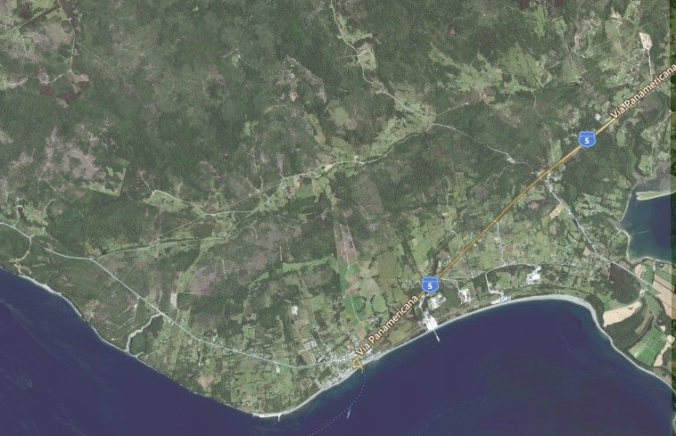
PARGUA
PUERTO MONTT
PLANTA DE ALIMENTO LOS FIORDOS
Coordenadas UTM de referencia (En DATUM WGS 84)
Datum: WGS84 | Huso: 18 | UTM N: 5.373.290 | UTM E: 629.607
Ruta de acceso: Se accede mediante Ruta 5 Sur Puerto Montt – Pargua hasta el km. 1.074,5 en la intersección con el camino vecinal Pargua – Chayahué, luego se debe continuar 300 metros hasta la servidumbre de tránsito que da acceso al predio.

Figura 2. Layout del proyecto (Fuente: “ DIA Planta de Alimentos – Los Fiordos”).

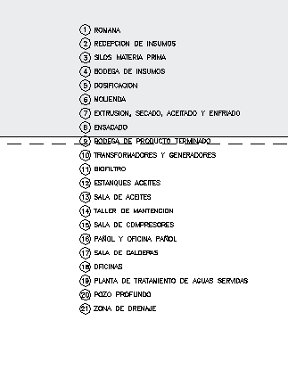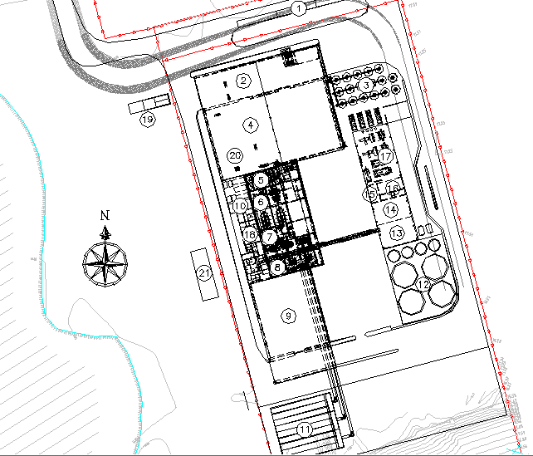

INSTRUMENTOS DE GESTIÓN AMBIENTAL QUE REGULAN LA ACTIVIDAD FISCALIZADA.

Identificación de Instrumentos de Gestión Ambiental que regulan la actividad, proyecto o fuente fiscalizada.

N° | Tipo de instrumento | N°/  Descripción | Fecha | Comisión / Institución | Nombre de la actividad, proyecto o fuente regulada | Comentarios | Instrumento fiscalizado
1 | RCA | 187 | 2006 | COREMA Región de Los Lagos | “DIA, Planta de Alimentos - Los Fiordos” | * Res. Exenta SEA Región de Los Lagos N° 580 del 22 de octubre de 2013 indica que la construcción de un muro dentro del perímetro de la planta, en una esquina en la zona más baja, donde llegará la mayor parte de las aguas lluvia que se recolectan en las calles asociadas a la planta. no debe ingresar al SEIA (ver Anexo 2).  * Res. Exenta SEA Región de Los Lagos N° 797 del 18 de diciembre de 2013 indica que a) instalar dos de las tres líneas de proceso comprometidas; b) no haber materializado la construcción de los silos para acopio de insumos sólidos; c) usar maxisacos de 625 y 1250 kg; entre otros cambios no deben ingresar al SEIA (ver Anexo 2).  * Res. Exenta SEA Región de Los Lagos N° 354 del 12 de junio del 2014, indica que la utilización de efluentes industriales hasta en un 100% sin necesidad de derivarlos a establecimientos externos para tratamiento y disposición final, implementando la canalización respectiva, como un insumo para la operación del biofiltro, no debe ingresar al SEIA (ver Anexo 2).  * Res. Exenta SEA Región de Los Lagos N° 262 del 21 de abril del 2014, que señala que la disposición del excedente de efluente generado en el biofiltro, que se genera por incorporación de agua de riego destinada a jardines, se utilizará para el riego de la barrera de árboles que se encuentra emplazada en lo que fue el relleno de tierra en la construcción de la planta, no debe ingresar al SEIA (ver Anexo 2). | SI

ANTECEDENTES DE LA ACTIVIDAD DE FISCALIZACIÓN.

Motivo de la Actividad de Fiscalización.

Motivo:  No Programada | Descripción del motivo:  Denuncia ciudadana de la Comunidad Mapuche Huilliche Pepiukelen, de fecha 22 de octubre de 2014, que se encuentra contenida en mayor detalle en el Formulario de Solicitud de Actividades de Fiscalización Ambiental N° 140-2015 que denuncia “Probable contaminación de Río Allipén y de humedal aledaño, producto de descargas de riles emitidos por la Planta de Alimentos. Complementariamente a las denuncias realizadas por las comunidades indígenas se acompañan fotografías que muestran aguas del humedal con espuma y suciedad las fotografías corresponden a distintas fechas desde 2006 a 2014”.

Materia Específica Objeto de la Fiscalización Ambiental.

- Manejo de residuos líquidos

Aspectos relativos a la ejecución de la Inspección Ambiental.

Primer día de inspección

Fecha de realización:  14 de enero de 2016 | Hora de inicio:  10:15 |  | Hora de finalización:  14:00
Fiscalizador encargado de la actividad:  Sofía Torres Mansilla |  |  | Órgano:  SEREMI SALUD
Fiscalizadores participantes:  Carla Quiroz Rubio  Fabiola Villuota Vásquez |  |  | Órgano(s):  SEREMI SALUD  SISS
Existió oposición al ingreso: NO |  | Existió auxilio de fuerza pública: NO
Existió colaboración por parte de los fiscalizados: SI |  | Existió trato respetuoso y deferente: SI
Entrega de antecedentes solicitados: SI |  | Entrega de acta: Sí, ver anexo 1
Observaciones: -----

Esquema de recorrido

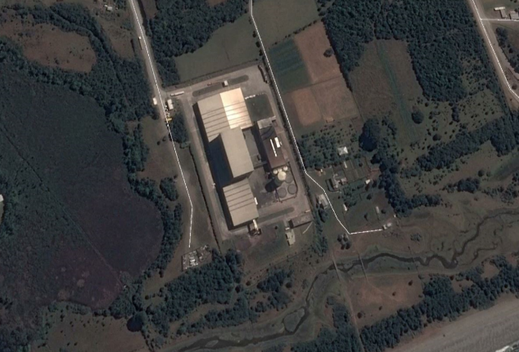
ESTACIÓN 3
ESTACIÓN 4
ESTACIÓN 1
ESTACIÓN 2

Detalle del Recorrido de la Inspección.

N° de estación | Nombre del sector | Descripción estación
1 | Planta | Lugar en el cual se lleva a cabo el proceso productivo que contempla etapas de: almacenamiento de materia prima, dosificación, molienda, mezclado, extrusión y secado, adición de aceite y enfriado, empaque en maxisacos.
2 | Biofiltro | Tratamiento de tipo biológico que consiste en una piscina rellena con material leñoso, ya sea corteza o astillas, para tratar el efluente
3 | Hualve - Río Allipén | Terreno aledaño a la planta de alimento y curso de agua paralelo a la línea de la costa
4 | Oficina | Lugar de reunión informativa de la actividad de fiscalización ambiental

HECHOS CONSTATADOS.

Manejo de residuos líquidos.

Número de hecho constatado: 1 | Estación N°: 1, 2, 3 y 4
Documentación entregada:
Mediante acta de inspección del 14/01/2016, se requiere al titular (ver Anexo 1):
- Guías de despacho de retiro de astillas de biofiltro
Mediante Carta s/n del 20/01/2016 el titular remite a la SMA (ver Anexo 3):
- Guías de despacho n° 503042 – 503043 – 503045 – 503049 – 503050 – 503052 – 503054 – 503056 – 503057 – 503058 – 503059 – 503060 – 503061 – 503062 – 503063 – 503064 – 503065 – 503066 – 503067 – 503068 – 503069 – 503070 – 503071 – 503075 – 503078 - 503081
Exigencia (s):
- Extracto Considerando 3.5.2.8
Descripción de rellenos cercanos a Río Allipén
En el terreno inmediatamente colindante con la zona de emplazamiento de la planta se realizó un relleno para efectos de construcción de la Planta de Long Beach, pero sin intervenir el Río Allipén. El sector donde hoy pasa el curso de agua del Río Allipén no será afectado.
- Extracto Considerando 3.6.2.2.1
Residuos líquidos
Respecto a la generación de residuos líquidos en el proceso productivo, acorde a las definiciones de equipos, e incluso a lo visto en otros proyectos de la misma naturaleza, se ha podido concluir que el proyecto generará residuos líquidos pero son reincorporados completamente al proceso, y de esta forma al alimento. No obstante, y con el objeto de absorber cualquier potencial generación de residuos líquidos provenientes del proceso, se dispondrá de un estanque, que permita el retiro de los residuos líquidos y su disposición en lugar autorizado, como es el caso de instalaciones de tratamiento de aguas residuales de la empresa de Servicios Sanitarios ESSAL.
- Extracto Considerando 3.6.2.2.1.1
Agua de lavado extrusores
Estas aguas serán reincorporadas completamente al proceso. En caso de contingencia, estas aguas serán almacenadas en un estanque hasta que sean retiradas por la empresa sanitaria ESSAL.
En la siguiente tabla se presenta las cantidades estimadas en cada fase del proyecto y la disposición final que tendrán las aguas de lavado extrusores.
Origen | Fase I (m³/día) | Fase II (m³/día) | Características | Disposición final
Lavado extrusor | 1,44 | 2,88 | DBO₅ valor estimado de 200 mg/L y temperatura cercana a 30ºC. Éstas aguas serán reutilizadas en el sistema productivo. Sólo en casos de contingencia, almacenamiento en estanques para disposición en empresa sanitaria. | En caso de contingencia que se generen, entrega a empresa sanitaria
- Extracto Considerando 3.6.2.2.1.2
Aguas del biofiltro
Al igual que las aguas de lavado de los extrusores, las aguas del biofiltro serán reutilizadas totalmente en el proceso productivo de la planta, y sólo en casos de contingencia, si es que se llegasen a generar, éstas serían almacenadas en un estanque, con el objeto de ser destinadas a la planta de tratamiento de la empresa sanitaria ESSAL. A continuación se presenta la cantidad estimada y disposición final de las aguas del biofiltro en la Fase II.
Origen | Fase II (m³/día) | Características | Disposición final
Agua biofiltros | 0,05 | Flujo de agua aportado por el aire saturado. No se generan aguas residuales en el sistema de biofiltro, ya que la escasa cantidad de percolado líquido es almacenado en la piscina de astillas o dispuesto en sistema de enfriamiento. | Recirculación o evaporación total del percolado, y en caso de exceso, disposición a través de empresa sanitaria.
- Extracto Considerando 3.6.2.2.2
Agua de purga de la caldera
El agua proveniente de la purga de la caldera será tratada según lo establecido por el D.S Nº 48 (Ministerio de Salud), y que consiste básicamente en hacer pasar estas aguas por un estanque intermedio de retención, donde se hace decantar las sales y luego una cámara de enfriamiento, que llevará las aguas a temperaturas entre 37 a 40ºC, previo a su evacuación por medio de infiltración en terreno.
Origen | Fase I (m³/día) | Fase II (m³/día) | Características | Disposición final
Purga de la caldera | 1,80 | 2,60 | Agua limpia con Tº aproximada de 100ºC y pH alcalino. Estas aguas serán manejadas según lo establecido por el D.S Nº 48 (MINSAL), mediante un estanque decantador y de enfriamiento. | Infiltración en terreno (sistema de drenes independiente al de aguas servidas).
- Extracto Considerando 3.6.2.2.3
Las aguas servidas que se generen en el período de operación, corresponden a las generadas en las distintas instalaciones sanitarias y casino. Considerando que el sector no cuenta con red pública, las aguas servidas serán tratadas en una planta de tratamiento de lodos activados y posteriormente infiltradas en el terreno mediante drenes, dando pleno cumplimiento a la normativa vigente. En la siguiente tabla se presenta la cantidad estimada de aguas servidas y su disposición final en Fase II del proyecto.
Origen | Fase II (m³/día) | Características | Disposición final
Aguas servidas | 8* | DBO₅ valor referencial de 200 mg/L previo a su paso por el sistema de tratamiento. Aguas tratadas en planta de tratamiento de lodos activados y disposición en drenes de infiltración. | Drenes de infiltración en terreno.

Hecho (s):
- Durante la actividad de inspección, se constató que los residuos líquidos generados por la planta de alimento provienen de la zona de lavado de extrusora, éstos se disponen en un estanque de 20 m³ aproximadamente; para luego ser retirados y dispuestos en Rilesur Limitada.
- Además se constató que los residuos líquidos de la purga de caldera (5m³/semana) y vahos son descargados al biofiltro, siendo posteriormente dispuestos en un estanque de decantación para ser recirculados o regados en el área verde aledaña al biofiltro.
- Se constató la existencia de un pozo de cemento con tapa metálica el cual contenía agua proveniente del sistema de canalización de aguas lluvias que considera los techos, patio de camiones y rebase de canaleta frente a galpón techado de acopio de carbón y escoria.
- Se tuvo a la vista la autorización sanitaria para el sistema de drenes del sistema particular de agua potable y recolección de aguas servidas (ver Anexo 4)
- Conforme al retiro de astillas utilizadas en el biofiltro existe un único retiro con fecha 18 al 22 de diciembre de 2014 para ser dispuestos en el vertedero Dorin.
- Se visitó sector aledaño al hualve y se realizó recorrido por borde del río Allipén, no constatándose ningún tipo de descarga, que sea parte del proceso, o de carácter irregular de residuos líquidos provenientes de la planta de alimentos Los Fiordos al momento de la fiscalización.

Resultado (s) examen de Información:
- El Titular entrega la información solicitada mediante acta de inspección ambiental referida a guías de despacho de retiro de astillas de biofiltro.
- En particular dichas guías corresponden a los n° s 503042 – 503043 – 503045 – 503049 – 503050 – 503052 – 503054 – 503056 – 503057 – 503058 – 503059 – 503060 – 503061 – 503062 – 503063 – 503064 – 503065 – 503066 – 503067 – 503068 – 503069 – 503070 – 503071 – 503075 – 503078 – 503081; se debe mencionar que la disposición final se efectúa en vertedero Dorin comuna de Puerto Montt según se indica en Res. Exenta SEA Región de Los Lagos N° 797 del 18 de diciembre de 2013 (ver Anexo 2).
- En cuanto al sistema de canalización de aguas lluvias el SEA Región de Los Lagos emitió la Res. Exenta N° 580 del 22 de octubre de 2013 (ver Anexo 2) que da respuesta al titular sobre la siguiente modificación de proyecto: La construcción de un muro dentro del perímetro de la planta, donde llegará la mayor parte de las aguas lluvia que se recolectan en las calles asociadas a la planta, el cual tiene por efecto la reducción de velocidad de las aguas lluvia que recibirá y de contención primaria de modo de evitar erosión, permitiendo su reincorporación al acuífero mediante infiltración en forma pasiva. El SEA señala que dicha modificación no debe ingresar al SEIA.
- Respecto a los efluentes industriales emitidos por la empresa se estableció que éstos pueden ser utilizados hasta en un 100% sin necesidad de derivarlos a establecimientos externos para tratamiento y disposición final, implementando la canalización respectiva, como un insumo para la operación del biofiltro lo anterior se ampara en Res. Exenta SEA Región de Los Lagos N° 354 del 12 de junio del 2014 (*) (ver Anexo 2) como también en Res. Exenta SEA Región de Los Lagos N° 262 del 21 de abril del 2014 (ver Anexo 2). Ambas resoluciones en respuesta a cartas de pertinencia asociadas a cambios en el destino final de los distintos efluentes (aguas de caldera, las aguas de condesado del proceso de extrusión, las de retrolavado del filtro de agua, además de las aguas de recirculación del biofiltro) como del uso del excedente de efluente generado en el biofiltro para ser usado en riego.

(*) Se emitió como Res. Exenta SEA Región de Los Lagos N° 262 del 21 de abril del 2014 siendo lo correcto Res. Exenta SEA Región de Los Lagos N° 262 del 21 de abril del 2015

Registros
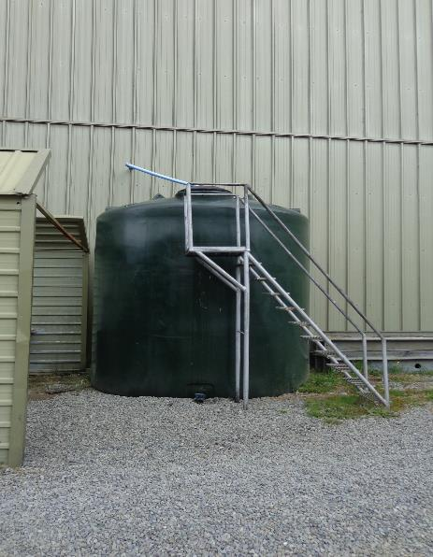 |  | 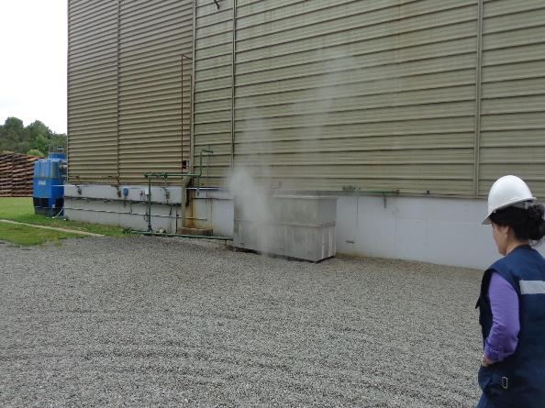
Fotografía 1. | Fecha: 14-01-2016 | Fotografía 2. | Fecha: 14-01-2016
Descripción medio de prueba: Estanque de 20 m³ aprox. en donde se disponen los residuos líquidos provenientes de la zona de lavado de extrusora, son retirados y dispuestos por empresa externa RILESUR Ltda. |  | Descripción medio de prueba: Residuos líquidos de purga de caldera y vahos que son descargados al biofiltro para posteriormente ser dispuestos en estanque de decantación y recircularse o regar en área verde.
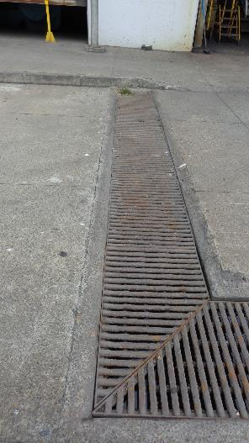 |  | 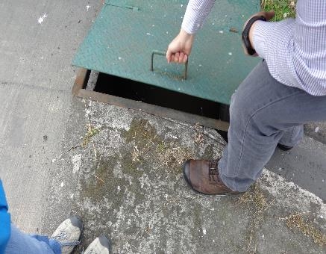
Fotografía 3. | Fecha: 14-01-2016 | Fotografía 4. | Fecha: 14-01-2016
Descripción medio de prueba: Sistema canalización aguas lluvias al fondo sector de acopio de carbón. |  | Descripción medio de prueba: Sector donde se constató la existencia de un pozo de cemento con tapa metálica el cual contenía agua proveniente del sistema de canalización de aguas lluvia de techos, patio de camiones y rebase de canaleta frente a galpón techado de acopio de carbón y escoria.

Registros
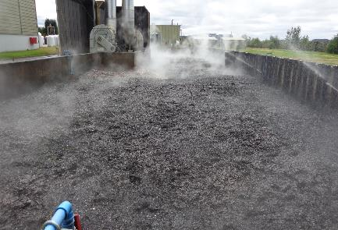 |  | 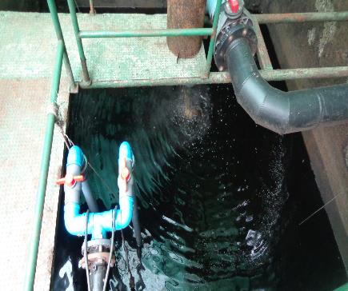
Fotografía 5. | Fecha: 14-01-2016 | Fotografía 6. | Fecha: 14-01-2016
Descripción medio de prueba: Biofiltro, al fondo área verde para riego de residuos líquidos. |  | Descripción medio de prueba: Se observa pozo para decantación y recirculación de residuos líquidos hacia estanque de decantación.
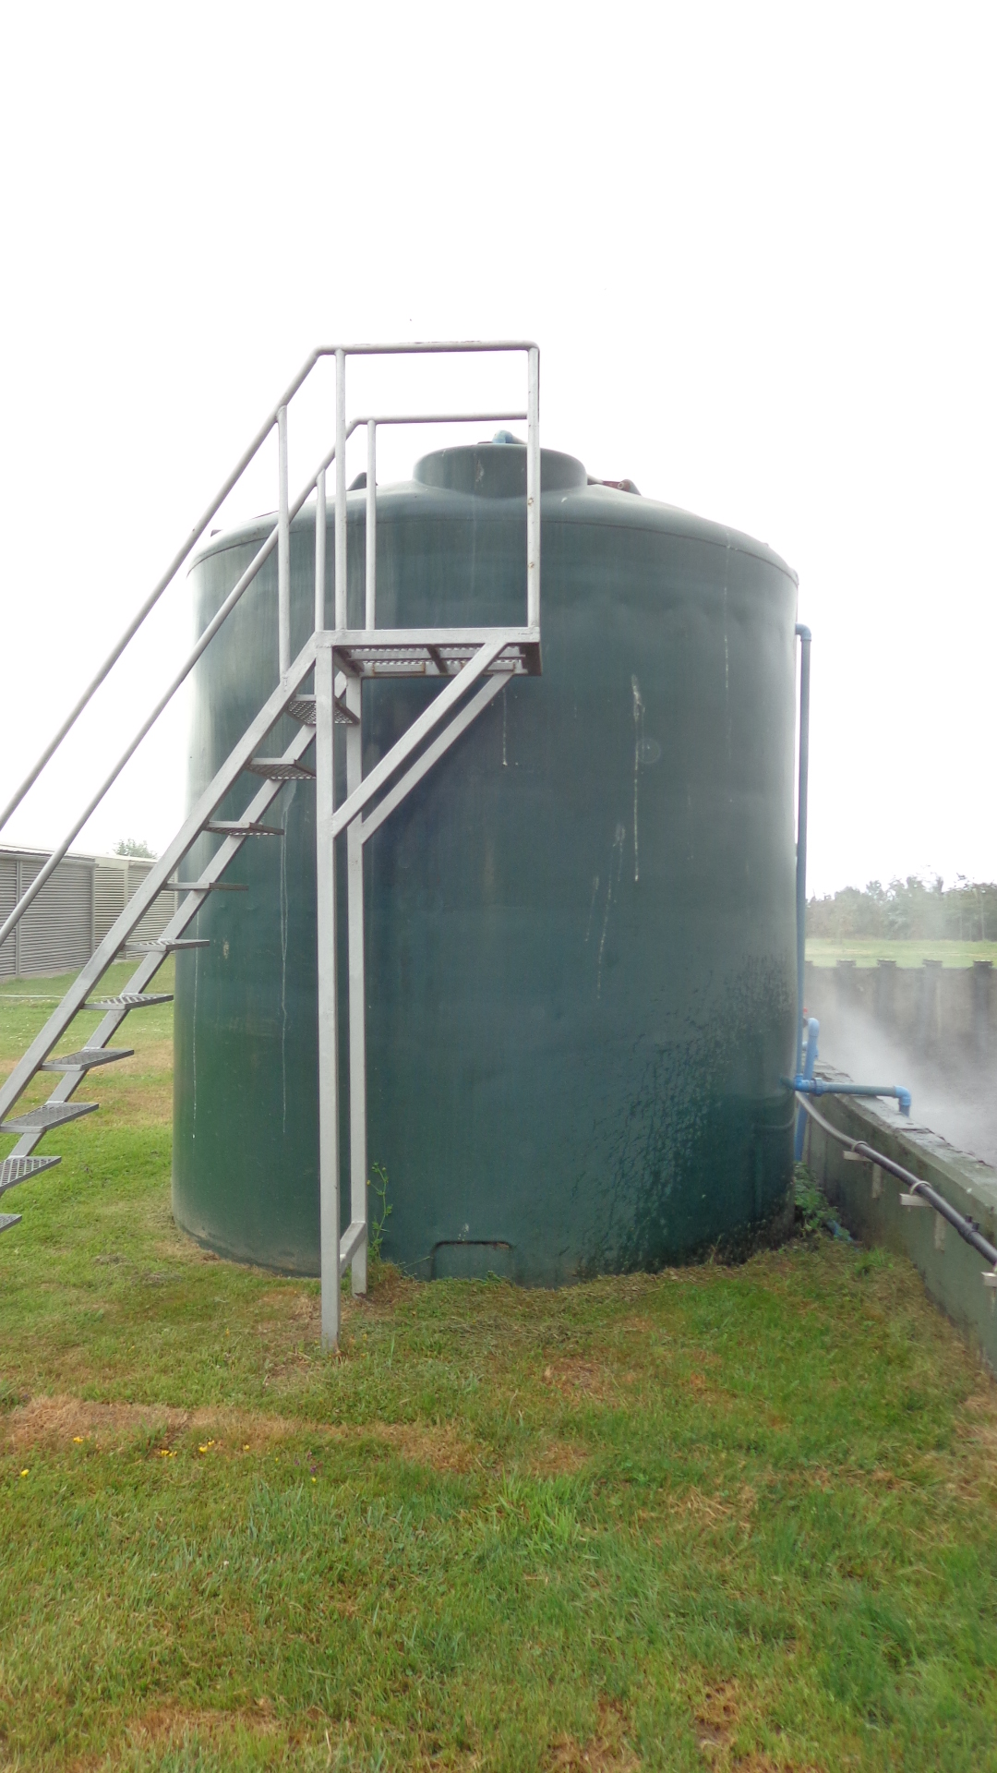 |  | 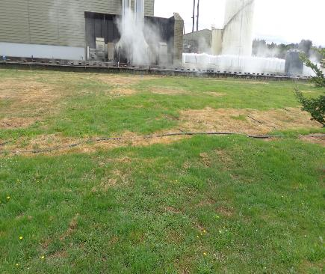
Fotografía 7. | Fecha: 14-01-2016 | Fotografía 8. | Fecha: 14-01-2016
Descripción medio de prueba: Se observa estanque de decantación HDPE de 30 m³ |  | Descripción medio de prueba: Se observa sector de área verde aledaña al biofiltro usada para riego de residuos líquidos

Registros
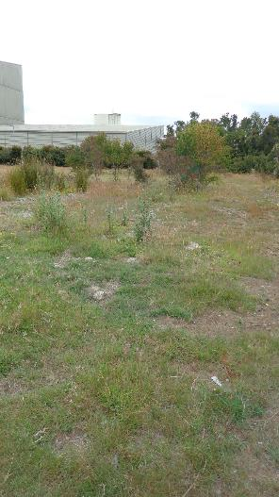 |  | 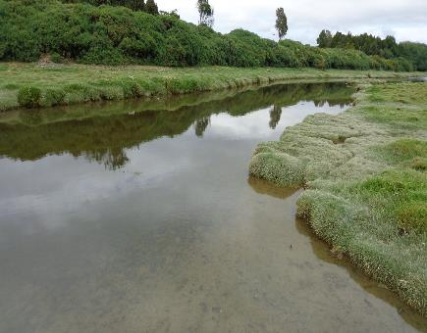
Fotografía 9. | Fecha: 14-01-2016 | Fotografía 10. | Fecha: 14-01-2016
Descripción medio de prueba: Sector aledaño al humedal, al fondo Planta de Alimentos Los Fiordos, en el recorrido no se constató descarga de residuos líquidos hacia este sector. |  | Descripción medio de prueba: Vista de río Allipén, brazo de mar, en la actividad no se observó descarga de residuos líquidos desde Planta de Alimentos hacia este cuerpo de agua.

OTROS HECHOS.

Otros hecho N°1
Descripción:
No hay.

CONCLUSIONES.

La actividad de fiscalización ambiental efectuada consideró la verificación de los hechos denunciados por parte de la comunidad Mapuche- Huilliche “Pepiukelen”, en contra de la Planta de Alimentos Los Fiordos por “probable contaminación de Río Allipén y del Humedal aledaño …”, a partir de los hechos constatados se puede concluir respecto del proyecto Planta de Alimentos Los Fiordos lo siguiente:

- Que los residuos líquidos provenientes de la zona de lavado de extrusora, son retirados y dispuestos por empresa externa RILESUR Ltda.
- Que los residuos líquidos asociados a la purga de caldera y vahos son conducidos hacia el biofiltro, desde aquí pueden ser dispuestos en estanque de decantación para su recirculados o bien ser regados en área verde cercana al biofiltro.
- Que en el recorrido efectuado al sector aledaño al humedal como al borde del rio Allipén no se observó descarga de residuos líquidos desde la Planta de Alimentos Los Fiordos.

DOCUMENTACIÓN SOLICITADA Y ENTREGADA.

N° | N° de hecho asociado | Documento solicitado | Plazo de entrega | Fecha entrega | Observaciones
1 | 1 | Guías de despacho de retiro de astillas de biofiltro | 14-01-2016 | 20-01-2016 | -----

ANEXOS.

N° Anexo | Nombre Anexo
1 | Acta de inspección ambiental.
2 | Res. Exenta SEA Región de Los Lagos N° 580 del 22 de octubre de 2013, Res. Exenta SEA Región de Los Lagos N° 797 del 18 de diciembre de 2013, Res. Exenta SEA Región de Los Lagos N° 354 del 12 de junio del 2014, Res. Exenta SEA Región de Los Lagos N° 262 del 21 de abril del 2014
3 | Guías de despacho n° 503042 – 503043 – 503045 – 503049 – 503050 – 503052 – 503054 – 503056 – 503057 – 503058 – 503059 – 503060 – 503061 – 503062 – 503063 – 503064 – 503065 – 503066 – 503067 – 503068 – 503069 – 503070 – 503071 – 503075 – 503078 – 503081.
4 | Resolución Sanitaria N° 2368 del 22 de octubre de 2015 otorgada por la Secretaría Regional Ministerial de Salud Región de los Lagos que recepciona y autoriza el funcionamiento del sistema particular de agua potable y de recolección y tratamiento de aguas servidas domiciliario para las instalaciones de propiedad de Exportadora Los Fiordos, correspondiente a las instalaciones sanitarias para la Planta de Alimentos Los Fiordos (capacidad máxima del sistema para 90 hab/día).

